**Министерство образования Российской Федерации**

**Пензенский государственный университет**

**Кафедра «Вычислительная техника»**

**ОТЧЁТ**

**По лабораторной работе №4**

**По дисциплине: «Программирование»**

**На тему: «Основы работы с динамическими структурами данных»**

**Выполнил:**

**Студент группы 23ВА1**

**Якунин Д.В.**

**Принял:**

**Евсеева Ю. И**

**Гудков А.А.**

***Пенза 2024***

**Цель работы:** Изучить основы работы с динамическими структурами данных в языке C++

**Ход работы:**

**Задание : 11**.Структура содержит фамилию спортсмена, вид спорта, количество очков. Добавлять новые записи так, чтобы информация по каждому виду спорта располагалась последовательно.

**Результат:**

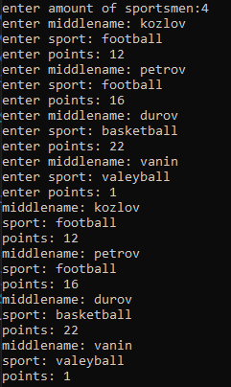

**Вывод:** Изучил основы работы со структурами в языке С++

Приложение 1. Код программы

#include <iostream>

#include <locale.h>

#include <Windows.h>

using namespace std;

struct Sportsmen {

char middlename[100];

char sport[100];

int points;

Sportsmen* next;

};

void add_list__111(Sportsmen** list, int n) {

if (*list == NULL) {

*list = new Sportsmen;

(*list)->next = NULL;

n--;

}

Sportsmen* end = *list;

for (int i = 0; i < n; i++) {

end->next = new Sportsmen;

end = end->next;

end->next = NULL;

}

}

void add_Element(Sportsmen** list) {

if (*list) {

Sportsmen* element = *list;

while (element->next) {

element = element->next;

}

element->next = new Sportsmen;

element = element->next;

element->next = NULL;

}

}

void input_list(Sportsmen* list) {

if (list) {

Sportsmen* element = list;

while (element) {

cout << "enter middlename: ";

cin >> element->middlename;

cout << "enter sport: ";

cin >> element->sport;

cout << "enter points: ";

cin >> element->points;

element = element->next;

}

}

}

void print_list(Sportsmen* list) {

if (list) {

Sportsmen* element = list;

while (element) {

cout << "middlename: " << element->middlename << endl;

cout << "sport: " << element->sport << endl;

cout << "points: " << element->points << endl;

element = element->next;

}

}

}

int main() {

Sportsmen* list = NULL;

int n;

cout << "enter amount of sportsmen:";

cin >> n;

add_list__111(&list, n);

input_list(list);

for (int i = 0; i < 0; i++) {

add_Element(&list);

}

print_list(list);

}